JUDO- Training
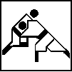

Judo Club Göttingen
Peter Klammer, Trainer
Freitag, 19 Uhr
Wöhlerstraße, Sport-Halle
(hinter dem Max Planck Gymnasium am Theaterplatz)

kommen, sehen & mit dem Trainer sprechen

